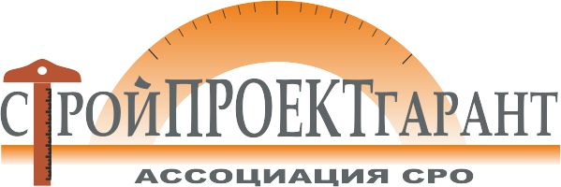
Дисциплинарная комиссия

РЕШЕНИЕ № 12 от «28» ноября 2019 г.
заседания Дисциплинарной комиссии Ассоциации СРО «СТРОЙПРОЕКТГАРАНТ»

Присутствовали:
1. Сулейманов О.Р. – председатель комиссии;
2. Злыднев А.Н. – зам. Председателя комиссии;
3. Пономарева Е.Л. – член комиссии.

Кворум для принятия решений по вопросам повестки дня имеется.

ПОВЕСТКА ДНЯ
1. О результатах устранения нарушений по проверкам и мерам дисциплинарного воздействия, примененным Дисциплинарной комиссией и Правлением Ассоциации.
Голосовали: ЗА - 3 ПРОТИВ – 0, ВОЗД, - 0
РЕШИЛИ: 1. Применить (отменить) меры дисциплинарного воздействия к следующим членам Ассоциации:
1.1. По членским взносам:
№ п/п | № | Наименование | Дата задолженности | Меры ДВ
1 | 80 | ООО «ИЦ «ЭнергоСервис» | с сентября 2019 | Рекомендация об исключении из членов Ассоциации 26.12.19
2 | 161 | ООО «Стройтехмонтаж-Э» | с августа 2019 | Исключение из членов Ассоциации  (на Правление)
3 | 170 | ООО «ПСК «Проект-Эксперт» | с сентября 2019 | Рекомендация об исключении из членов Ассоциации 26.12.19
4 | 192 | ООО «Наследие» | с сентября 2019 | Рекомендация об исключении из членов Ассоциации 26.12.19

Председатель комиссии О.Р. Сулейманов
Секретарь комиссии Э.Н. Шишкина

